**POŽADAVKY NA OBSAH PŘEDKLÁDANÉ PD** **výrobny připojené na hladině VN PDS (ČEZd)**

**POŽADOVANÉ PŘÍLOHY:**

## **technická zpráva =** tento dokument

## **jednopólové silové schéma** včetně ovládacích a snímacích obvodů stávajících a nových výrobních modulů (zdrojů) s grafickým uvedením místa připojení k DS, hranicí vlastnictví, předacího místa (tj. fakturační měření, MTP, MTN), rozpadového místa výrobny, U-f ochrany, řídící jednotky, regulace autonomní Q(U) nebo zadáním požadované hodnoty z dispečinku PDS – U/Q regulace, měření míst měření P, Q, U, I, f, cos(φ).

## projektantem **vyplněná tabulka telemetrie** ve formátu xlsx (editovatelná tabulka telemetrie ve formátu xlsx dle přílohy VP_2)

## **situační výkres** s vyznačením umístění odběratelské/předávací TS a výrobny, včetně hranice rozhraní vlastnictví ČEZ Distribuce a žadatele

## **liniové schéma** fakturačního měření

**POŽADAVKY NA OBSAH PŘEDKLÁDANÉ PD NA ČEZd**

**Obsah**

**Použité zkratky** 2

**1.Připojení výrobny k distribuční soustavě** 3

1.1 základní údaje o odběrném místě 3

1.2 základní údaje o stavbě 3

**2.Technické informace** 4

2.1 Fakturační měření 4

2.2 HDO – řízení činného výkonu 4

2.3 Dispečerské řízení 4

2.4 Předávací místo a rozpadové místo 4

2.5 Ostrovní režim 4

2.6 Akumulace 4

2.7 Trafostanice 4

2.8 Způsob připojení k DS 5

**3. Nastavení ochran** 5

3.1 Síťová ochrana 5

**4. Připojení výrobny do sítě** 7

4.1 Vliv výrobny na DS 7

**5. Závěrečné ustanovení** 8

## **Použité zkratky**

|  |  |
| --- | --- |
| AXV | skříň pro ŘJ |
| BSAE | bateriový systém pro akumulaci energie (akumulace) |
| C1 | kondenzátor – kompenzace chodu transformátoru na prázdno |
| ČEZd | Společnost ČEZ Distribuce, a. s. |
| DS | distribuční soustava |
| FU1 | pojistky VN / NN |
| FV | svodiče přepětí |
| HDO | hromadné dálkové ovládání (sazba / ovládání činného výkonu výrobny) |
| JPS | jednopólové schéma zapojení |
| KM | stykač |
| M | motorový pohon |
| MTN | měřící transformátory napětí |
| MTP | měřící transformátory proudu |
| NN | nízké napětí |
| OM | odběrné místo |
| OSF | odpínač s pojistkami |
| PDS | Provozovatel distribuční soustavy ČEZ Distribuce, a. s. |
| Pi | instalovaný výkon |
| PPDS P. č. 4 | Pravidla provozování distribuční soustavy, příloha č. 4 |
| Q(U) | regulace jalového výkonu u výroben s RV < 1000 kW |
| QE6 | uzemňovač vývodu |
| QM | výkonový vypínač |
| QS | odpínač VN |
| R1 KGJ | rozvaděč č.1 u výrobny, kterou je KGJ |
| RC | hradící člen |
| RfG | Nařízení Komise (EU) 2016/631 |
| RH | hlavní rozvaděč NN |
| RP | rezervovaný příkon |
| RV | rezervovaný výkon |
| ŘJ | řídící jednotka |
| SJZ | systém jednotného značení |
| SoP / SoBS | Smlouva o připojení k DS / Smlouva o budoucí smlouvě o připojení k DS |
| T1 | silový transformátor |
| TS | transformační stanice |
| U/Q | regulace na zadané napětí dispečinkem ČEZd, u výroben s RV ≥ 1000 kW |
| UPOS | umožnění provozu pro ověření souladu |
| USM / SM | skříň fakturačního měření |
| UTP | umožnění trvalého připojení |
| VM | výrobní modul |
| VN | vysoké napětí |
| W1 | přípojnice |
| FRT | překlenutí poklesu napětí „fault-ride-through“ |
| UVRT | časový průběh přechodného snížení napětí „undervoltage-ride-through“ |
| OVRT | časový průběh přechodného zvýšení napětí „overvoltage ride-through“ |
| VMn | výrobní modul nesynchronní |
| VMs | výrobní modul synchronní |

Odkazy na web cezdistribuce.cz :

[Připojovací podmínky VN, VVN | ČEZ Distribuce (cezdistribuce.cz)](https://www.cezdistribuce.cz/cs/pro-zakazniky/potrebuji-vyresit/ceny-a-podminky/pripojovaci-podminky/pripojovaci-podminky-vn-vvn)

[ppds-2022_priloha-4.pdf (cezdistribuce.cz)](https://www.cezdistribuce.cz/file/edee/distribuce/ppds/ppds-2022_priloha-4.pdf)

[Odsouhlasení projektové dokumentace pro výrobny VN, VVN | ČEZ Distribuce (cezdistribuce.cz)](https://www.cezdistribuce.cz/cs/pro-vyrobce/odsouhlaseni-projektove-dokumentace-pro-vyrobny-vn-vvn)

# **1.Připojení výrobny k distribuční soustavě**

## 1.1 základní údaje o odběrném místě

* Napěťová hladina: ._______ kV
* Místo/místa připojení k distribuční soustavě: např. podpěrný bod č. _____nadzemního vedení VN____na parcele č. ________ v k.ú._______________
* Spínací prvek distribuční soustavy pro odpojení odběrného místa výrobce: např. Úsekový odpínač, odpínač v rozvaděči VN
* Transformační stanice SJZ: ________,
* Hranice vlastnictví PDS/ zákazník: ________________________
* Adresa/parcela odběrného místa: ____________________
* Katastrální území: __________________
* Obec:______________________
* Měřící místo: Měřící transformátory MTN, MTP v VN rozváděči AVA(B)__, elektroměr v USM

## 1.2 základní údaje o stavbě

* Číslo smlouvy o připojení „SoBS“: 21_SOBS02_412_________
* Druh výrobny: Volně stojící / na objektu * FVE (výrobna třída II. ve smyslu vyhl. 190/2022)
* Způsob provozu výrobny: celá výroba do DS / přebytky do DS*
* Výrobna je schopna ostrovního provozu: ANO / NE *
* Bateriové uložiště (BSAE): ANO / NE *
* Parametry výrobny:
  + Povolený instalovaný výkon (Pi) dle „SoBS“: 000,000 kW

Skutečný instalovaný výkon (Pi): 000,000 kWp

Typ a výrobce panelů: ________________

Počet a výkon panelů: ________________

* + Povolený Rezervovaný výkon dle „SoBS“: ________________

Typ a výrobce střídačů/generátorů: ________________

Počet a výkon střídačů/generátorů: ________________

Povolený Rezervovaný příkon dle „SoBS“: ________________

Záložní zdroj/UPS: ________________

Typ zařízení pro podpůrné služby SVR? typ __________, instalovaný výkon________ kW

* Stupně omezování činného výkonu (z ŘJ): ____________

* vždy vyberte jednu z možností

## 

# **2.Technické informace**

## 2.1 Fakturační měření

Nové/stávající nepřímé měření typu A dle vyhlášky č. 359/2020 Sb. bude instalováno na hladině NN/VN *

Fakturační elektroměr ČEZ Distribuce, a. s bude umístěný ______ *(například vně TS, v rozvodně apod.)*

Měřící transformátory MTP/MTN, jejich umístění je v _______ *(například rozvaděč VN, RH apod.)*

Hodnoty MTP: ___, třída přesnosti 0,5S, ___ VA parametry spojovacího vedení (délka, průřez a počet vodičů)

Hodnoty MTN: ___, třída přesnosti 0,5S, ___VA parametry spojovacího vedení (délka, průřez a počet vodičů)

## 2.2 HDO – řízení činného výkonu (aktualizace přístupu = HDO pouze tam kde **není** ŘJ)

Přijímač signálu HDO je umístěný _______ *(např. vedle USM, v RH na výjimku apod.)*

Přijímač HDO a ŘJ jsou instalovány tak, aby zůstaly pod napětím (funkční) i po odpojení výrobny z paralelního provozu s distribuční soustavou. Omezování činného výkonu výrobny se bude provádět ve všech fázích současně v následujících úrovních _______% jmenovitého výkonu výrobny. Omezování činného výkonu mezi jednotlivými stupni probíhá bez přechodu na mezistupeň 100 %, nebo 0 %. (s Pi do 100kW)

## 2.3 Dispečerské řízení

Řídící jednotka (ŘJ) výrobny je osazena zařízením kompatibilním a odzkoušeným s koncovým zařízením v dispečinku PDS. Přenos informací bude realizován přes GSM/GPRS protokolem IEC 60870-5-104. v rozváděči (AXV), typ/výrobce ________. Umístění rozváděče (AXV) ________, přístup ve spolupráci se zákazníkem ANO/NE*.

Viz požadavky VP_6 Požadavky na IP Komunikační jednotku a Řídicí jednotku vn

*Příloha: Editovatelná tabulka telemetrie ve formátu XLSX dle přílohy VP_2 (Tabulka telemetrie) korespondující s jednopólovým schématem (JPS) je nedílnou součástí předkládané projektové dokumentace.*

## 

## 2.4 Předávací místo a rozpadové místo

Předávací místo se nachází ________ , je osazeno _________a označeno_________.

Rozpadové místo (galvanické odpojení) se nachází ________ , je osazeno_________ a označeno_________.

## 2.5 Ostrovní provoz

Výrobna ANO/NE* schopna ostrovního provozu (odpojena od DS).

## 2.6 Akumulace – zařízení pro ukládání energie

V rámci výrobny ANO/NE* realizováno bateriové úložiště, popřípadě jiný typ akumulace.

Kapacita bateriového úložiště_____kWh, maximální výkon bateriového úložiště ____kW,

Výkon střídače, pokud je použit pro bateriové úložiště ____kW,

*(hodnoty uvedeny v typových listech od instalovaného zařízení)*

## 2.7 Trafostanice

Odběrné místo je připojeno certifikovanou TS od zákazníka / výrobce _________, ve které se nachází hlavní VN rozváděč _________, typ ___________ v provedení ______________. Z tohoto rozváděče je napájena celá technologie odběrného místa.

K – přívod z DS

M – pole měření

T– vývod na transformátor ___/0,4kV – ________________ kVA

## 2.8 Způsob připojení k DS

Způsob připojení k DS dle smlouvy o připojení např. Vedení č. VN ______ na sloupu č. __zakončená úsekovým odpínačem US________. Na tento úsekový odpínač je připojeno zemní kabelové vedení zákazníka.

Typ a průřez vedení přípojky VN: __________________

Délka a uložení kabelu přípojky VN: ________________

VN koncovky na sloupu: přípojnice ________, omezovač přepětí a držák kabelu od výrobce ________

VN koncovky ve stanici: kabelová koncovka, T-adaptér s omezovačem přepětí od výrobce _________

Hranice vlastnictví:

Vlastnictví PDS: Dle smlouvy o připojení (*viz Příloha č.1 Smlouvy o připojení)*

Vlastnictví zákazníka: Dle smlouvy o připojení (*viz Příloha č.1 Smlouvy o připojení)*

# **3. Nastavení ochran výrobny včetně rozpadového místa VM**

## 3.1 Síťová ochrana

Externí síťová ochrana od výrobce _______ typu _______ ve standardizované konfiguraci ________.

Síťová ochrana působí na prvek _______ umístěný_______ (musí korespondovat s JPS).

Nastavení ochran pro VM 0 - 30 MW, nn + vn + vvn:

Nadpětí 3. stupeň U >>> 1,2x Un, čas vybavení 0,1 s (okamžitá hodnota)

Nadpětí 2. stupeň U >> 1,15 x Un, čas vybavení 5,0 s (okamžitá hodnota)

Nadpětí 1. stupeň U > 1,11 x Un, čas vybavení 0 s (10min průměr)*

Podpětí 1. stupeň U < 0,7 x Un, čas vybavení 2,7 s

(okamžitá hodnota pro **nesynchronní** výrobní moduly)

*Podpětí 1. stupeň U < 0,7 x Un, čas vybavení 0,5*

*(okamžitá hodnota pro* ***synchronní*** *výrobní moduly*

Podpětí 2. stupeň U << 0,45 x Un, čas vybavení 0,2 s (okamžitá hodnota)

Nadfrekvence f > 51,5 Hz, čas vybavení 0,1 s

Podfrekvence f < 47,5 Hz, čas vybavení 0,1 s

*Pokud nebude U >>> ochrana, tak nastavení U>> bude 1,15 Un / 0,1

Pokud nebude U > ochrana umět 10min průměr, je možno nastavit 1,11 x Un, čas vybavení 60 s (okamžitá hodnota).

U> se ve střídačích říká 10minutová ochrana. Čas U<< musí být kratší, než je beznapěťová pauza opětovné zapnutí vedení, do kterého je zdroj připojen. Poznámka: Požadované nastavení ochran rozpadových míst BSAE je shodné s nesynchronními výrobními moduly.

3.2 Chování výrobny

Chování výrobny zde připojené s vybavením funkcemi LVRT, P(f) dle Přílohy 4 „Pravidla provozování distribuční soustavy“, kapitola „Chování výroben v síti“ (dále P4 PPDS). Tyto funkce budou při uvedení do provozu prokazatelně aktivovány a nastaveny dle Přílohy smlouvy "Chování výrobny".

U výrobních modulů s Pi 30 MW a více jsou řešena individuální nastavení dle požadavků ČEZ Distribuce, a. s.

Vyberte jednu z možností podle regulace předepsané ve smlouvě o připojení výrobny níže:

**Výrobna je vybavena regulací na zadané napětí U/Q výrobna s Pinst. 1MW a více.**

Viz. VP_10 Požadavky na osazení UQ regulace a Q(U) charakteristiky

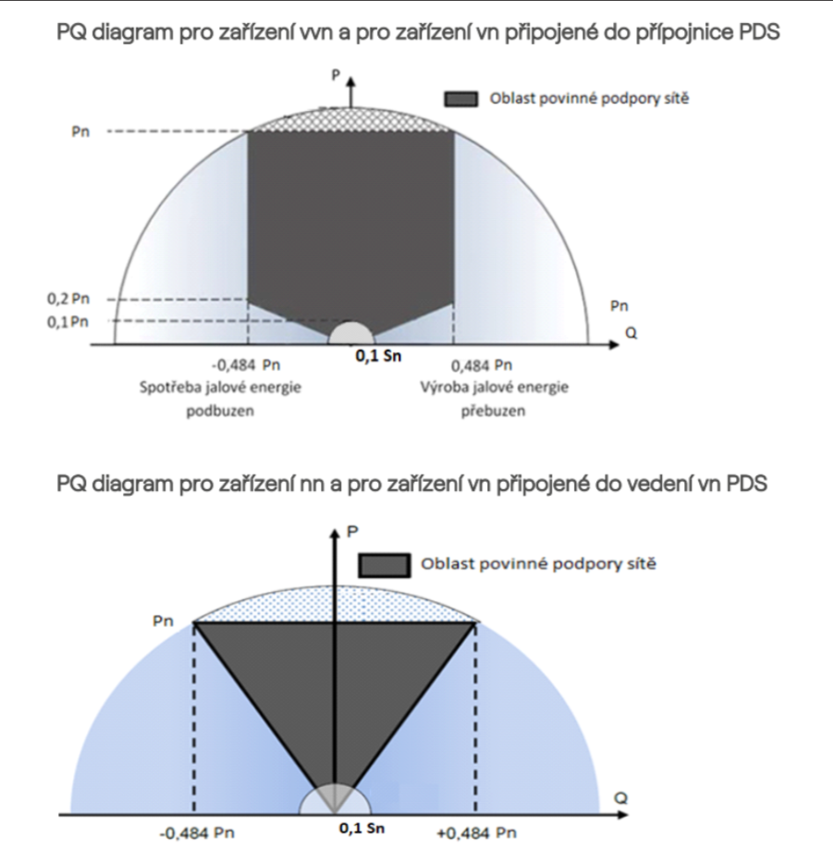

Výrobna je vybavena autonomní **regulaci Q(U)** na hladině NN zdroje. výrobna s **Pinst. do 1MW**

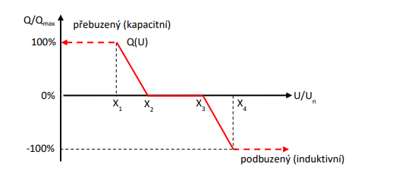.

3.3 Funkce P/f

Funkce P/f: výrobna se automaticky neodpojí, je schopná při **kmitočtu** nad 50,20 Hz snižovat okamžitý činný výkon gradientem 40 % na Hz.

Pm okamžitý dostupný výkon

∆P snížení výkonu

fs frekvence sítě

V rozsahu 47,5 Hz < fs < 50,2 Hz žádné omezení

Při fs <= 47,5 Hz a fs ³ 51,5 Hz odpojení od sítě



3.4 Funkce FRT

Funkce FRT Dynamická podpora sítě: nastavení dle příslušného grafu pro Váš typ a výkon výrobního modulu dle Přílohy (VP_8 Autonomní charakteristiky VM vn, vvn) Připojovacích podmínek VN, VVN.

3.5 Funkce UVRT

Překlenutí poruchy při krátkodobém poklesu napětí (UVRT) – nastavení dle příslušného grafu pro Váš typ a výkon výrobního modulu dle Přílohy 4 PPDS.

3.5 Funkce OVRT

Překlenutí poruchy při krátkodobém nadpětí (OVRT) - nastavení dle příslušného grafu pro Váš typ a výkon výrobního modulu dle Přílohy 4 PPDS.

# **4. Připojení výrobny do sítě**

Automatické připojení je povoleno, pokud příslušný PDS v koordinaci s příslušným provozovatelem přenosové soustavy nestanoví jinak a PDS nezakázal opětovné připojení z důvodu řízení činného výkonu v závislosti na provozních podmínkách (např. vysláním omezovacího signálu 0 % P).

Vyberte jednu z možností níže:

**Výrobna je schopna postupného najetí na výkon** (Postupné najetí na výkon od nuly s gradientem nárustu maximálně 10 % Pn za minutu).

**Výrobna se připojí zpět k DS po době v intervalu 20 min**; při probíhající kontrole mezí napětí a frekvence.

## 4.1 Vliv výrobny na DS

Zařízení je v provedení dle Připojovacích podmínek VN a dle Přílohy 4 PPDS.

Výrobna nezpůsobuje snížení úrovně signálu HDO o více jak o 5 % za předpokladu, že i po tomto snížení bude dodržena minimální přípustná úroveň signálu HDO.

Funkční zkoušky a měření zpětného vlivu na kvalitu el. energie jsou nezbytně nutnou podmínkou připojení výrobny k DS. V případě nesplnění podmínek stanovených PDS, nebude povolen trvalý provoz výrobny paralelně se zařízeními DS. V případě, že se měřením prokáže vliv vyšších harmonických, bude doplněn adekvátní filtr. V případě, že se měřením prokáže vliv na provoz zařízení HDO, musí její provozovatel učinit opatření potřebná k jeho odstranění, a to i když je ovlivnění zjištěno v pozdějším čase. Po uvedení výrobny elektřiny do provozu předloží její provozovatel PDS výsledky měření impedance výrobny na frekvenci HDO, kterým se prokáže její vliv na HDO.

Aby nedocházelo k ovlivnění signálu HDO, bude provedeno opatření dle přípustných metod dle veřejně dostupné PNE 33 3430-6, čl.4-7.

U výrobny jsou/nejsou * instalovány

Hradící členy typu __________ a jsou umístěny__________.

# **5. Závěrečné ustanovení**

Všechny montážní práce jsou provedeny dle platných Elektrotechnických předpisů, ČSN a BOZP pravidel.

Před zahájením montážních prací v ochranném pásmu VN vedení PDS musí být zažádáno o povolení prací v ochranném pásmu.

Po obdržení kladného stanoviska PDS k dokumentaci je možné zažádat u PDS o přidělení SIM karty pro rozváděč dispečerského řízení (AXV). Současně je nutné nechat schválit u PDS místní provozní předpis.

Po obdržení SIM karty pro rozváděč ŘJ je možné provést bod/bod testy mezi ŘJ a dispečinkem PDS.

Dále spolu s např. výchozí revizí je možno podat žádost o UPOS.